Infrastructure Système Réseau et Sécurité

# Schéma Réseau

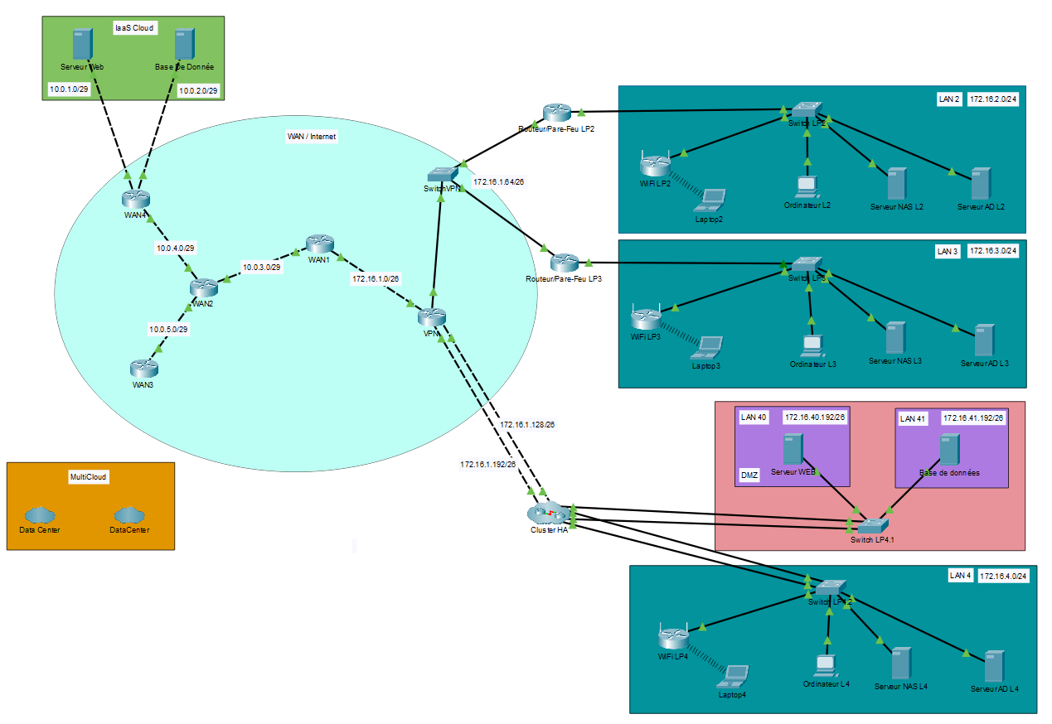

Voici le Schéma réseau, composé de 5 LAN :

* LAN 2 -> Pour le local Paris 2
* LAN 3 -> pour le local Paris 3
* LAN 4 -> Pour le local Paris 4
* LAN 40 -> Pour la DMZ (Serveur WEB)
* LAN41 -> Pour la BDD (Serveur Base De Donnée)

# Plan d’adressage IP

|  |  |  |  |  |  |
| --- | --- | --- | --- | --- | --- |
|  | Local Paris 2e AR | Local Paris 3e AR | Local Paris 4e AR | | |
| Réseau | 172.16.2.0 255.255.255.0 | 172.16.3.0 255.255.255.0 | 172.16.4.0 255.255.255.0 | 172.16.40.192  255.255.255.192 | 172.16.41.192  255.255.255.192 |
| Plage d’adresse IP | 172.16.2.1 🡪 172.16.2.254 | 172.16.3.1 🡪 172.16.3.254 | 172.16.4.1 🡪 172.16.4.254 | 172.16.40.193 -> 172.16.40.254 | 172.16.41.193 -> 172.16.40.254 |
| Gateway | 172.16.2.254 | 172.16.3.254 | 172.16.4.252 | 172.16.40.252 | 172.16.41.252 |
| Ordinateur | DHCP | DHCP | DHCP | X | |
| Wi-Fi | 172.16.2.200 | 172.16.3.200 | 172.16.4.200 |
| Serveur NAS | 172.16.2.251 | 172.16.3.251 | 172.16.4.251 |
| Serveur AD | 172.16.2.250 | 172.16.3.250 | 172.16.4.250 |
| Serveur Web | X | | | 172.16.40.200 | X |
| Base de données | X | 172.16.41.200 |

# Equipement informatique

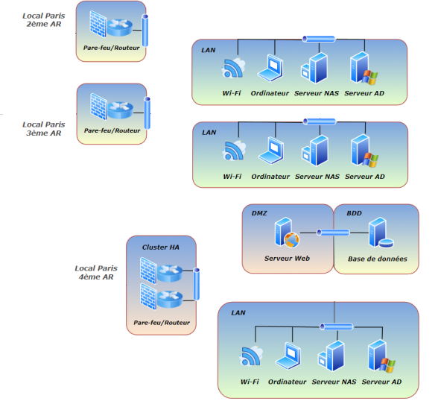

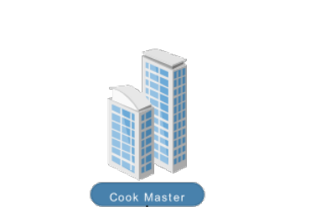

* Pour les routeurs/Pare-Feu nous avons utilisé des Pfsense.

|  |  |  |  |
| --- | --- | --- | --- |
|  | Serveur AD | Ordinateurs | Serveur NAS |
| Système d’exploitation | Windows Server 2022 | Windows 10 | Ubuntu |
| RAM | 4 Go | 2Go | 2Go |
| Processeur | Ryzen 7 | Ryzen 7 | Ryzen 7 |
| Stockage | 3x 500Go | 500 Go | 3x 500 Go |

# Stratégie de sauvegarde

Deux méthodes de sauvegardes seront mises en place :

1. Sauvegarde des données site à site : NAS bacula
2. Sauvegarde des données multicloud : Google Drive
3. Sauvegarde des données hors-ligne : Disques dure RAID